**Bronnenblad**

**Bron 1**

[Willem Drees](https://historiek.net/willem-drees-1886-1988/2318/) is de beste premier die Nederland ooit heeft gehad. Dat is althans de uitkomst van een enquête van *NRC Handelsblad*.

De krant vroeg vijftig kenners een uitgebreide vragenlijst in te vullen over de verrichtingen van de premiers van Nederland. PvdA-premier Willem Drees eindigde in die verkiezing als eerste, net voor [Ruud Lubbers](https://historiek.net/ruud-lubbers-biografie-minister-president/139231/). Volgens een van de respondenten, [politiek](https://historiek.net/c/politieke-geschiedenis/) commentator Hans Goslinga van dagblad *Trouw* liet Drees na de oorlog “op ernstige en sobere wijze zien dat de PvdA een staatsdragende partij kon zijn”. Historicus Han van der Horst gaf aan dat Drees een man was waarop je kon rekenen: “Saai maar glashelder en vertrouwwekkend”.

In de verkiezing van *NRC Handelsblad* eindigde CDA-premier Ruud Lubbers als tweede. Volgens de krant was Lubbers een man die “net zolang met zijn ministers ‘meedacht’ tot ze dachten zoals hij”.

*Historiek.net (04-03-2020). Auteur: redactie.*

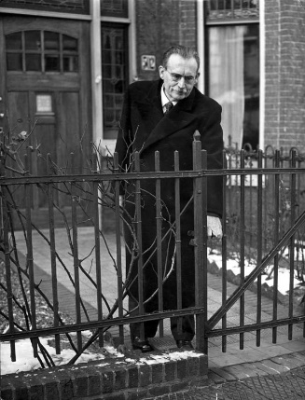**Bron 2**

Willem Drees gaat naar zijn werk.

Minister-president Willem Drees opent het tuinhekje om naar zijn werk te gaan. De belangrijkste man van Nederland had 's ochtends geen auto met chauffeur nodig. Hij liep of fietste naar zijn werk. Zijn zuinigheid maakte 'vadertje Drees' populair. Het verhaal gaat dat zijn vrouw hoog Amerikaans bezoek alleen thee met een mariakaakje aanbood.

*Canonvannederland.nl (06-02-2022). Foto Uitgeverij Spaarnestad bv.*

**Bron 3**

Vrouwen zijn in de geschiedenismethodes vaak onzichtbaar. Als vrouwen er al in voorkomen worden ze vaak als slachtoffer neergezet en zijn ze niet autonoom maar de ‘vrouw van’ of ‘dochter van’. En waarom wordt een cultus zoals die van ‘the virgin queen’ of de ‘maagd van Orleans’ niet nader uitgelegd? Door deze ontmoedigende presentatie wordt leerlingen nog steeds een stereotype beeld voorgehouden.

Toen ik de lerarenopleiding geschiedenis volgde, verzuchtte mijn docent tijdens college: ‘vrouwengeschiedenis, ook zoiets vermoeiends’. Op middelbare scholen ving ik op dat geschiedenisdocenten de eerste en tweede feministische golf niet met leerlingen bespraken omdat ze wel genoeg hadden van die vrouwenemancipatie. Natuurlijk staan daar genoeg docenten tegenover die het onderwerp als vanzelfsprekend behandelen. Maar het geeft aan dat vrouwen en vrouwenthema’s in het geschiedenisonderwijs onderhevig zijn aan willekeur.

*Joop.nl (07-02-2022). Auteur: Agnes Cremers.*

**Bron 4**

Alexander van Kessel, onderzoeker parlementaire geschiedenis aan de Radboud Universiteit: ‘Drees is als boegbeeld van de verzorgingsstaat groter dan Klompé. Aan de andere kant is het terecht dat door de keuze voor Marga Klompé de inbreng van katholieke politici bij de totstandkoming van de sociale zekerheid wat meer aandacht krijgt. Die is in de beeldvorming over die tijd altijd nogal op de achtergrond gebleven.’

*De Volkskrant (22 juni 2020). Auteur: Remco Meijer.*

**Bron 5**

Hij wordt gezien als een van de belangrijkste Nederlandse politici na de Tweede Wereldoorlog: Willem Drees. Toch heeft hij geen plek gekregen in de hernieuwde Canon van Nederland, de lijst met 50 belangrijkste personen en gebeurtenissen uit de Nederlandse geschiedenis. Historicus Zihni Özdil snapt er niks van, vertelt hij in Dit is de Dag: "Drees heeft de fundamenten gelegd voor de Nederlandse verzorgingsstaat."

Özdil krijgt de indruk dat er gelegenheidsargumenten zijn gezocht, vanwege zijn witte mannelijkheid: "Drees heeft eind jaren '40 en '50 de fundamenten gelegd voor de Nederlandse verzorgingsstaat. Hij heeft ook een politieke norm gelegd. Dankzij hem hebben arme Nederlanders, ook Nederlanders met een migratieachtergrond kansen gekregen. Hij is de ultieme belichaming van diversiteit. Dan vind ik het ironisch dat juist Willem Drees is verdwenen."

*NPO radio 1 (22 juni 2022). Auteur: Hanno Janssen.*

**Bron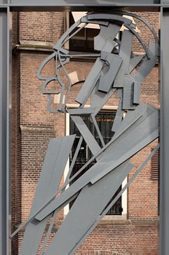 6**

Beeldhouwer Eric Claus wist met sobere middelen precies het silhouet van Drees te pakken. Claus heeft het portret als een foto in een dubbele lijst gezet. Bij het beeld hoort een grote stip (12 m doorsnee) in felrode baksteen. Die herinnert zowel aan verkiezingen als aan het rood van de sociaal democraten.

Onder de leiding van Willem Drees vonden zowel de dekolonisatie als de wederopbouw plaats. Bovendien was Drees de spil bij de oprichting van de Partij van de Arbeid. Aan de Noodwet Ouderdomsvoorziening (voorloper AOW), die hij in 1947 als minister van Sociale Zaken en Volksgezondheid tot stand bracht, dankt hij zijn bijnaam ‘Vadertje Drees’.

*Kunstwerk Eric Claus (2000). Tekst: bkdh.nl (06-02-2022). Foto: Ralph Kämena (2010).*

**Bron 7**

Samen met acht collega's boog historicus James Kennedy zich het afgelopen jaar over een herijking van de Canon van Nederland. De opdracht daartoe kwam ruim een jaar geleden van minister Van Engelshoven. In Dit is de Dag lichtte Kennedy de wijzigingen toe. Zo is de Surinaamse anti-koloniale strijder Anton de Kom toegevoegd en is er een plek ingeruimd voor het Oranje-gevoel.

Ook Marga Klompé, de eerste vrouwelijke minister van Nederland, werd toegevoegd aan de Canon. Voor haar plaats moest 'Vadertje' Drees dus het veld ruimen. Dat het een rol gespeeld heeft dat Klompé de eerste vrouwelijke minister was, erkent Kennedy. Maar volgens hem was het zeker niet de enige: "Wil je de verzorgingsstaat in optima forma volgen, dan moet je niet bij Drees zijn, maar bij Marga Klompé. Drees was niet de belangrijkste aanvoerder van het ontwikkelen van de verzorgingsstaat. Hij is een belangrijk figuur, maar als je kijkt naar de uitbouw van de verzorgingsstaat, dat komt pas in de jaren '60, in een tijd waarin Klompé aan de knoppen zit."

*NPO radio 1 (22 juni 2022). Auteur: Hanno Janssen*

**Bron 8**

Maarten van Rossum, historicus en emeritus hoogleraar van de Universiteit van Utrecht: ‘Die hele canon is natuurlijk onbeschrijflijke flauwekul. In alle opzichten een aanfluiting waar het gaat om onze vaderlandse geschiedenis. Eigenlijk is het idee ‘vaderlandse geschiedenis’ al vrij onnozel. We zijn een piepklein land, een dwergstaat, een uit z’n krachten gegroeid Singapore. Wij hebben altijd een bestaan gekend in een uiterst complexe omgeving van veel grotere Europese landen.’

‘Nu komt er een nieuwe canon omdat minister Van Engelshoven van Onderwijs roept dat er iets aan vrouwen moet worden gedaan. Een totaal onhistorische, politiek gekleurde wens. Het bewijst dat zo’n bewindsvrouw geen zak van geschiedenis begrijpt.’

*De Gelderlander (01 oktober 2018). Auteur: Arno Gelder*

**Bron 9**

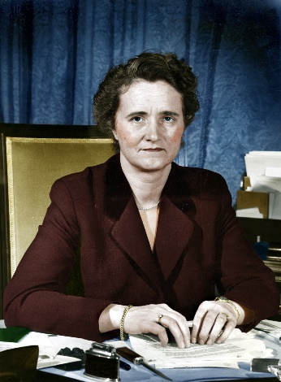Marga Klompé wordt in 1912 geboren in Arnhem, in een katholiek gezin dat het niet breed heeft. Vanwege haar talenten mag zij als enige van de vijf kinderen doorstuderen; ze promoveert in de wis- en natuurkunde.

Direct na de oorlog wordt Marga Klompé politiek actief. In 1956 wordt ze de eerste vrouwelijke minister van Nederland.

In 1967 heeft ze kans om de eerste vrouwelijke minister-president van Nederland te worden, maar ze denkt dat het land daar nog niet rijp voor is. Marga Klompé is een van de belangrijkste architecten van de verzorgingsstaat. De Algemene bijstandswet van 1965, die Nederlanders levensonderhoud garandeert, is van haar hand.

*Canonvannederland.nl (06-02-2022). Foto: Anefo via Wikimedia Commons.*

**Bron 10**

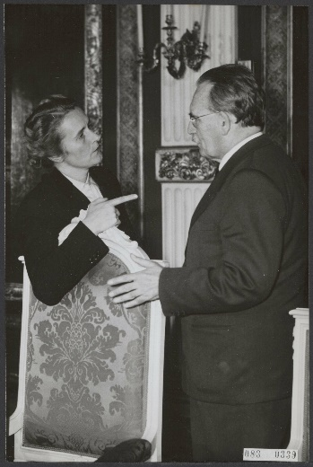Marga Klompé en Willem Drees in Gesprek.

In 1948 wordt Marga Klompé gekozen in de Tweede Kamer en in 1952 wordt ze de eerste vrouwelijke parlementariër voor de Europese Gemeenschap voor Kolen en Staal, de voorloper van de Europese Unie.

In 1956 wordt Klompé de eerste vrouwelijke minister in de Nederlandse geschiedenis. Ze krijgt het departement Maatschappelijk Werk in het kabinet-Drees IV. Het is het kabinet dat ook de Algemene Ouderenwet (AOW) invoert, als opvolger van de door Drees in 1947 ingevoerde Noodwet Ouderdomsvoorziening.

*Canonvannederland.nl (06-02-2022). Foto: Anefo via Wikimedia Commons.*